Arbeitsmarkt und Integrationsprogramm des Jobcenters Rhein-Hunsrück 2026

Inhalt
Vorwort 1
Regionaler Arbeitsmarkt 2
Entwicklung der Regelleistungsberechtigten im Kontext Flucht und Asyl (8 HKL) und Geflüchtete aus der Ukraine 3
Finanzen 2026 – Vergleich 2025 4
Personalressourcen 5
Zielplanung 2026 6
Geschäftspolitische Handlungsfelder 6
Schlusswort 6

Vorwort
Das Arbeitsmarkt- und Integrationsprogramm analysiert die strukturellen
Rahmenbedingungen des Arbeitsmarktes im Rhein-Hunsrück-Kreis und dient als
Grundlage für die strategische und konzeptionelle Ausrichtung. Es leitet die kurz- und mittelfristigen Schwerpunkte der arbeitsmarktpolitischen Ausrichtung und die operativen Strategien zur Erreichung der vereinbarten bzw. gesetzten Ziele ab und unterstützt die Kommunikation gegenüber Netzwerkpartnern.

Die Arbeitsmarktpolitik des Jobcenters Rhein-Hunsrück ist mittelfristig, mehrjährig und nachhaltig angelegt. Sie steht im Einklang mit den Aktivitäten des Rhein-Hunsrück-Kreises, der Agentur für Arbeit Bad Kreuznach und den regionalen Akteuren am Arbeitsmarkt.

Ziel der lokalen Aktivitäten ist es, die Hilfebedürftigkeit der von der Grundsicherung abhängigen Personen zu verringern und im Idealfall zu beseitigen. Hierbei steht insbesondere die dauerhafte und existenzsichernde Integration der erwerbsfähigen Leistungsberechtigten in eine sozialversicherungspflichtige Beschäftigung auf dem ersten Arbeitsmarkt im Vordergrund.

Regionaler Arbeitsmarkt

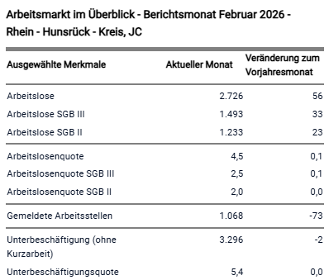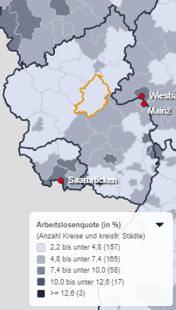

Im Jobcenter Rhein-Hunsrück stehen 3.609 Personen im Leistungsbezug. Darunter befinden sich 2.594 erwerbsfähige Leistungsberechtigte (eLB) und 996 nicht erwerbsfähige Leistungsberechtigte (NEF). Der Anteil an Personen mit Fluchthintergrund beträgt 37,3 %.
Darunter 646 Geflüchtete aus der Ukraine (457 eLB und 189 NEF) und 699 Personen aus dem Bereich Asyl und Flucht „8 Hauptherkunftsländer“ (436 eLB und 263 NEF).

Von den Kunden in der Betreuung des Jobcenters Rhein-Hunsrück verfügen ca. 2,6 % über eine marktnahe und ca. 57,6 % über eine marktferne Integrationsprognose. Aktuell werden 105 arbeitslose und 96 arbeitssuchende Jugendliche unter 25 Jahren betreut.
Von diesen Jugendlichen besitzen 89,4% keinen Berufsabschluss. Der Anteil von Langzeitleistungsbeziehern an allen eLB beträgt 59,8 %.

Entwicklung der Regelleistungsberechtigten und der Bedarfsgemeinschaften

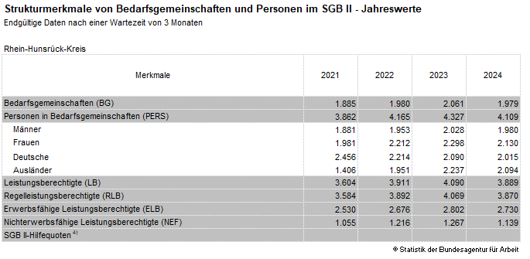

Entwicklung der Regelleistungsberechtigten im Kontext Flucht und Asyl (8 HKL) und Geflüchtete aus der Ukraine

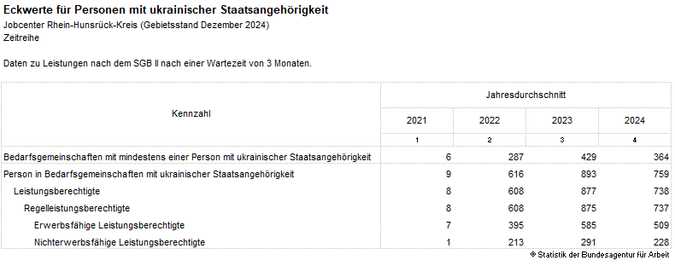

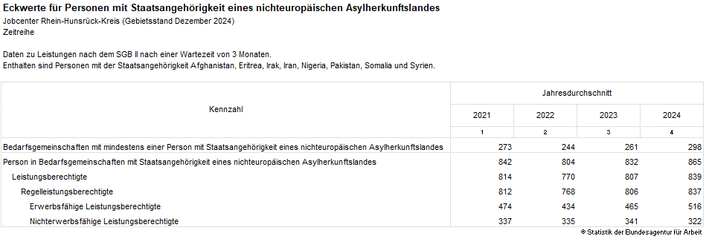

Die Beschäftigungsstatistik weist zum Stichtag 30.01.2026 (Juni 2025 – Wartezeit 6 Monate) 39.560 sozialversicherungspflichtige Beschäftigungen im Rhein-Hunsrück-Kreis aus. Gegenüber dem Vorjahr war das eine Abnahme um 1.070 Beschäftigte (-2,6%).

Finanzen 2026 – Vergleich 2025

Der Budgetrahmen für Eingliederungsleistungen wird jährlich vom Bundesministerium für Arbeit und Soziales vorgegeben. Für das Jahr 2026 stehen dem Jobcenter Rhein-Hunsrück rund 2.939.722 € für die Förderung aktiver Arbeitsmarktpolitik zur Verfügung und ca. 3.621.180 € für Verwaltungskosten. Allerdings reichen die zugeteilten Verwaltungskosten erneut nicht aus, die benötigten Ressourcen, insbesondere das Personal zu finanzieren, sodass der Umschichtungsbetrag aus dem Eingliederungsbudget auf 2.127.000 € ansteigt. Dennoch ist es gelungen – insb. unter Nutzung von Haushaltsmitteln aus dem Europäischen Sozialfonds (ESF) - und weiteren Landesförderungen 247 Aktivierungsangebote einzuplanen.

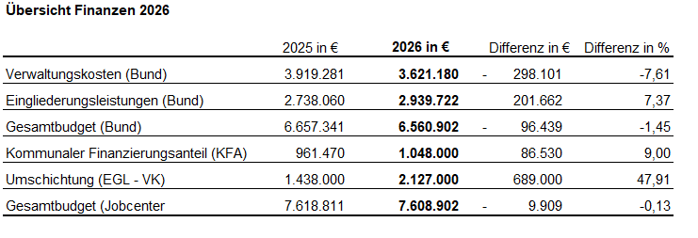

Mit dem zur Verfügung stehenden Budget wird folgende Eintrittsplanung im Bereich der Eingliederungsleistungen avisiert:

Eintritte | Ist 2025 | Plan 2026
Förderung berufliche Weiterbildung (FbW) | 75 | 71
Maßnahme bei einem Arbeitgeber | 54 | 53
Maßnahme bei einem Träger | 324 | 146
Arbeitsgelegenheit | 0 | 0
Eingliederungszuschuss | 16 | 18
Einstiegsgeld | 42 | 30
Eingliederung von Langzeitarbeitslosen | 0 | 0
Teilhabe am Arbeitsmarkt | 0 | 0
Summe ohne FBW | 436 | 247

Personalressourcen

Im Jobcenter Rhein-Hunsrück sind Stand 01.03.2026 70 Mitarbeiter/innen (ca. 59 Vollzeitäquivalente) beschäftigt. Damit ist der finanzielle Spielraum weitgehend ausgeschöpft. Es besteht eine solide Personalausstattung, die bei weiteren finanziellen Entzügen in den Folgejahren abgebaut werden muss.

Betreuungsschlüssel:
Markt & Integration U25: 1: 57
Markt & Integration Ü25: 1: 104
Leistungsgewährung: 1: 81

Im Jobcenter Rhein-Hunsrück ist das ganzheitliche Fallmanagement etabliert. Das bedeutet, dass den Integrationsfachkräften im Bereich Markt und Integration zugleich das Fallmanagement übertragen ist.

Für 2026 sind keine Stellenentzüge avisiert. Die Führungsstruktur und die Teamstrukturen bleiben unverändert.

Zielplanung 2026

Es wurde mit einer Integrationsquote von 26,6 % im Jahresverlauf geplant. Dies entspricht 688 Integrationen.
2025 hat das Jobcenter Rhein-Hunsrück eine Integrationsquote von 24,7 % bzw. 647 Integrationen erreicht.

Geschäftspolitische Handlungsfelder

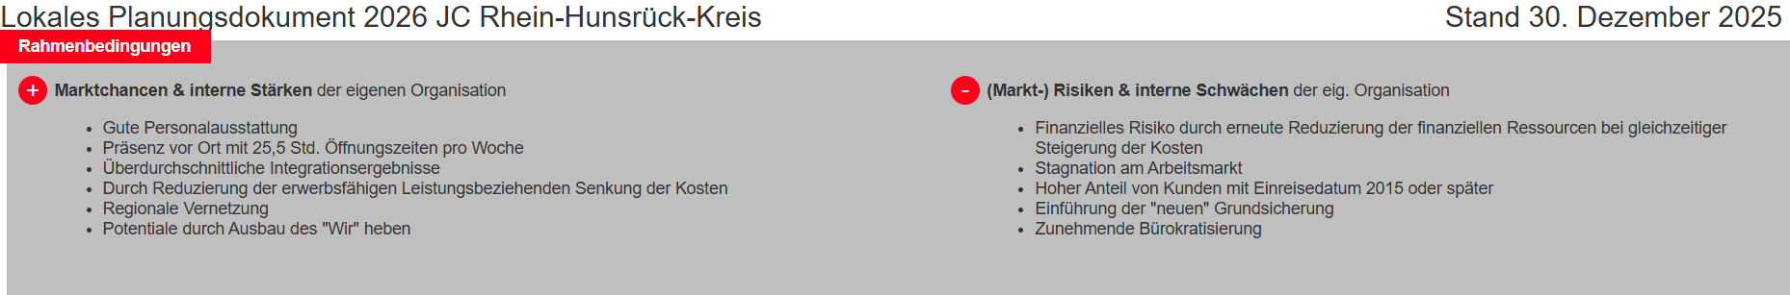
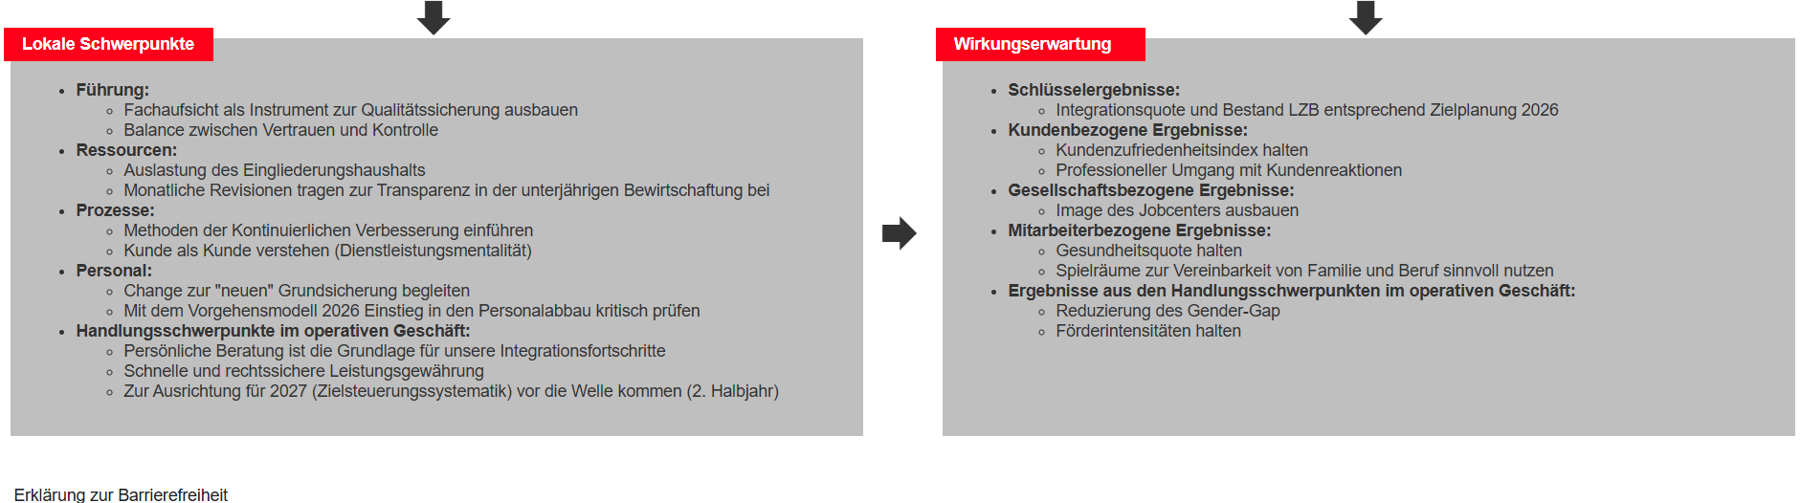

Schlusswort

Mit dem Arbeitsmarkt- und Integrationsprogramm soll ein Einblick in die Arbeit und die Ziele des Jobcenters Rhein-Hunsrück gegeben werden.

Für eine erfolgreiche Arbeit bleibt es wichtig, flexibel und gleichzeitig zuverlässig auf die Aufgabenstellungen und künftige Herausforderungen zu reagieren. Gemeinsam mit unseren Netzwerkpartnern arbeiten wir daran, unseren Kundinnen und Kunden Chancen auf Beschäftigung, Qualifizierung und soziale Teilhabe zu eröffnen.

